Министерство науки и высшего образования Российской Федерации Федеральное государственное бюджетное образовательное учреждение высшего образования



«Московский государственный технический университет имени Н. Э. Баумана

(национальный исследовательский университет)» (МГТУ им. Н. Э. Баумана)

ФАКУЛЬТЕТ «Информатика и системы управления»

КАФЕДРА «Программное обеспечение ЭВМ и информационные технологии»

Отчет по лабораторной работе № 1 по курсу "Операционные системы"

Тема Исследование прерывания INT 8h

Студент Кузнецова А. В.

Группа ИУ7-51Б

Преподаватель Рязанова Н. Ю.

2022 г.

Схемы алгоритмов

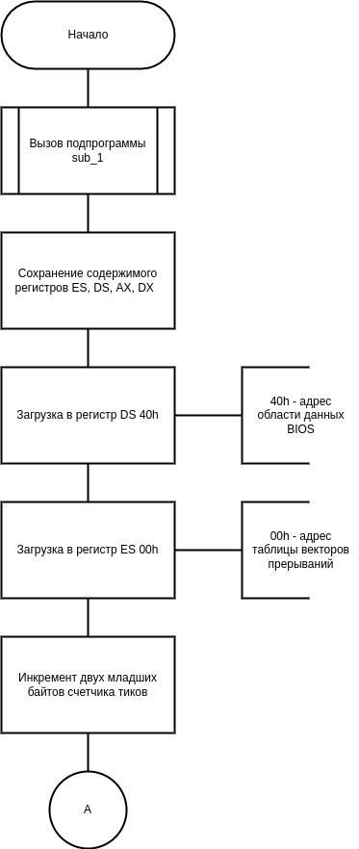

### Рисунок 1 – Схема обработчика прерываний INT 8h

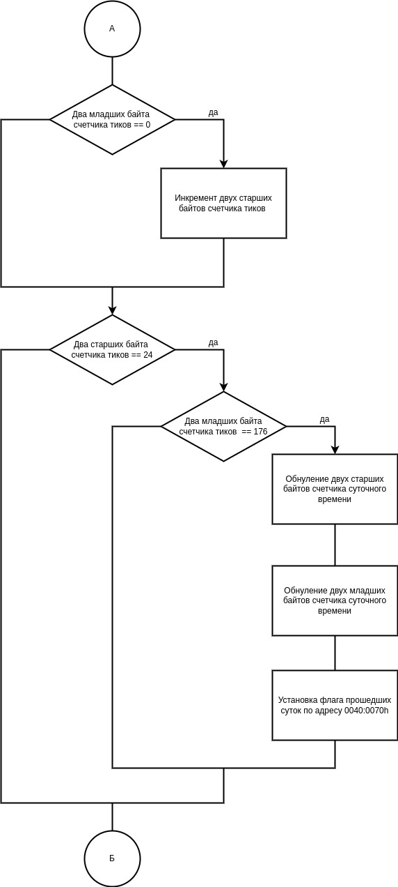

Рисунок 2 – Схема обработчика прерываний INT 8h

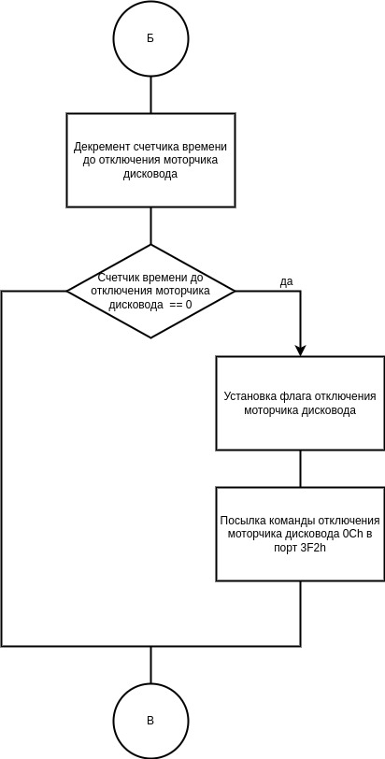

### Рисунок 3 – Схема обработчика прерываний INT 8h

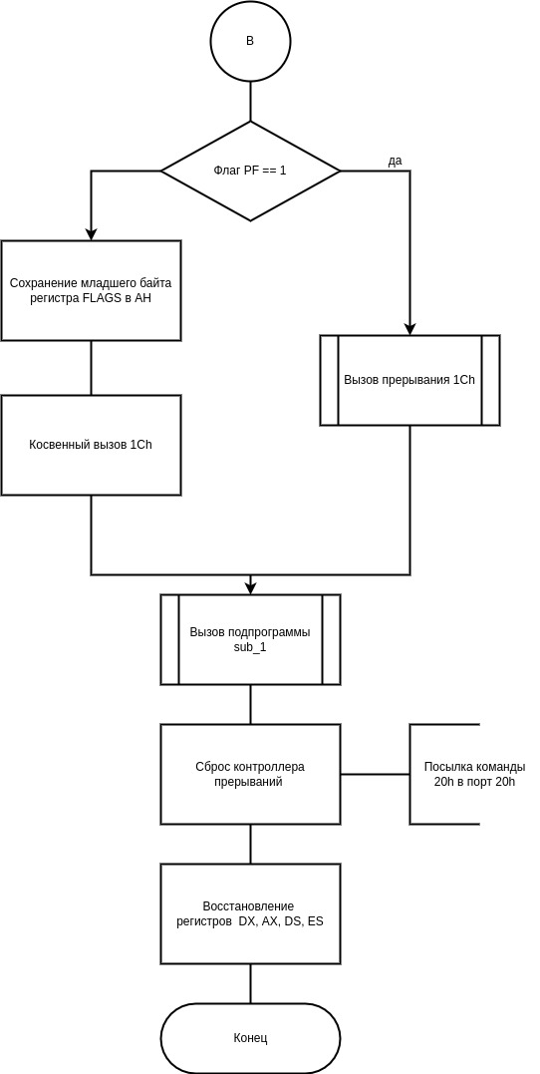

Рисунок 4 – Схема обработчика прерываний INT 8h

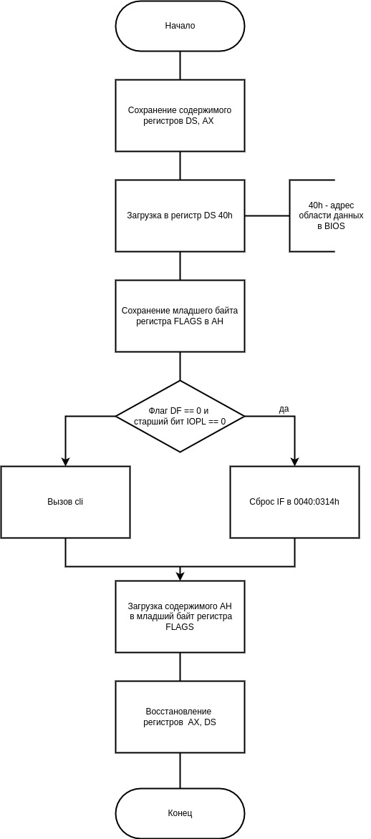

### Рисунок 5 – Схема подпрограммы sub_1